|  |
| --- |
| Al-Musannif**:** Journal of Islamic Education and Teacher Training  (Al-Musannif: Jurnal Pendidikan Islam dan Keguruan) |

<https://jurnal.mtsddicilellang.sch.id/index.php/al-musannif>

DINAMIKA KESADARAN BERIBADAH BERDASARKAN WAWASAN KEAGAMAAN DI SMP NEGERI 2 KARTASURA

***DYNAMICS OF WORSHIP AWARENESS BASED ON RELIGIOUS INSIGHT AT SMP NEGERI 2 KARTASURA***

**Dafa Al Fauzan1*, Laili Etika Rahmawati2**

1fakultas Keguruan dan Ilmu pendidikan, Universitas Muhammadiyah Surakarta, Indonesia

2fakultas Keguruan dan Ilmu pendidikan, Universitas Muhammadiyah Surakarta, Indonesia

|  |  |
| --- | --- |
| **Article History:**  Received: xxxx xx, 20xx  Revised: xxxx xx, 20xx  Accepted: xxxx xx, 20xx  Available online xxxx xx, 20xx  **\*Correspondence:**  ***Address:***  Jl. A. Yani, Pabelan, Kartasura, Sukoharjo, Jawa Tengah 57169 Indonesia.  ***Email:***  [A310210134@student.ums.ac.id](mailto:A310210134@student.ums.ac.id)  **Keywords:**  Religion  Dynamics  Awareness | **Abstract:**  This research is based on the application of the habituation method in fostering congregational prayers for students of SMP Negeri 2 Kartasura. This junior high school is a school whose education is important for instilling the character of discipline, to prevent negative behavior of students which will be directed, trained to fortify students from negative influences so the researcher chose the habituation method in fostering congregational prayers and the implications for cultivating the culture of students of SMP Negeri 2 Kartasura. This research method is a qualitative research. The research subjects were school principals, vice principals, pai teachers, and SMPN 2 Kabawetan students. Data collection was carried out using the main techniques of observation, interviews, documentation, then data processing techniques used data validity, data reduction, data display, data analysis, and for data interpretation by interpreting in the form of descriptions. The results of the research on the application of the habituation method in fostering congregational prayers at SMPN 2 Kartasura are the habituation method policies that have been agreed upon by the stakeholders SMPN 2 Kartasura, the implementation of the method of habituating fardhu prayers can be realized by holding prayer activities in congregation dhuha and dzhur bejamaah carried out at the school mosque, this program is required to be followed by all students together at the Duha prayer and taking turns at the midday prayer according to a predetermined schedule, the application of this method is good, to instill religious values ​​in children, because the habituation that is done will continue to stick in the minds of children until they are adults carrying out habituation good deeds and noble character and the implications of congregational prayers on the religious culture of students at SMPN 2 Kartasura are routine activities that must be attended by scheduled students, students who do not participate in prayer activities are punished by reading verses of the Koran, congregational prayers are made a culture school, because the school wants to instill character in students with the values ​​of congregational prayers, namely the value of 'ubudiyah, moral values ​​of al-karimah (positive mindset, mission statement, thinking and acting strategically, togetherness, tawadlu', optimistic and independent, networking , the values ​​of discipline (nizhamiyah). |

**PENDAHULUAN**

Ibadah merupakan sebuah tanda penghambaan manusia kepada Allah SWT yang bertujuan supaya mendekatkan diri kepada pencipta kita yang telah membuat seisi dunia(Risthantri & Sudrajat, 2015). Ibadah merupakan pelajaran yang dapat diambil dalam Pendidikan Agama Islam maupun dikehidupan sehari-hari, Ibnu Taimiyah dapat mengartikan yaitu ibadah merupakan ketaatan dan ketundukan kita terhadap allah SWT secara sempurna dengan penuh rasa cinta kita kepada allah yang kita agung agungkan untuk mendapatkan ridha dan berharap mendapatkan balasan imbalan pahala supaya bisa menjadi bahan pertimbangan kita diakhirat kelak (Arifin, 2016: 7) dalam (Risthantri & Sudrajat, 2015). Spiritualitas didefinisikan sebagai mengenali dan memecahkan suatu masalah yang berkaitan dengan pemahaman, nilai, serta menempatkan sisi kebaikan berbagai aktivitas dalam kehidupan, yang juga dapat menilai bahwa satu tindakan tertentu lebih bermakna memiliki tujuan tertentu daripada yang lain (Waro & Prasetiya, 2020) dalam (Hamid et al., 2022). Tujuan melakukan Ibadah yaitu melaksanakan ketaatan kita untuk menyembah allah yang bertujuan mencari keridhaan allah. Allah menciptakan manusia hanya untuk melakukan ibadah kepada-Nya dan mencari pahala sebanyak banyaknya ketika didunia. Dalam rangka ibadah kepada Allah, manusia telah diberi petunjuk oleh-Nya. Petunjuk Allah tersebut dinamakan Ad-Din (agama).

Agama adalah suatu kepercayaan kita untuk menyembah kepada tuhan yang kita percayai dan menjauhi apa yang dilarang serta memiliki hubungan dengan adat istiadat yang kita percaya sejak lahir dan menjadi pandangan manusia yang dapat menghubungkan manusia dengan tatanan kehidupan. Agama merupakan satu kata yang sangat mudah diucapkan dan mudah juga untuk menjelaskan maksudnya yaitu (khususnya bagi orang awam), tetapi sangat sulit memberikan batasan (definisi) yang tepat bagi para pakar. Termasuk amanat pendidikan yang ada di SMP Negeri 2 Kartasura yaitu shalat zuhur berjamaah, tidak hanya shalat zuhur tetapi shalat lima waktu juga tentunya. dengan materi tersebut baik anak didik mapun pendidik diharapkan dapat terbiasa melaksanakan shalat dzuhur berjamaah dalam keadaan apapun dan dimanapun, baik mereka sedang berada di lingkungan sekolah, dalam lingkungan masyarakat maupun keluarga. Dengan adanya pembiasaan shalat dzuhur berjamaah harapan kebijakan kepala sekolah dan para guru juga agar seluruh siswa terbiasa disiplin shalat tepat waktu. Sekolah ini sangat menghargai nilai-nilai agama dalam setiap kegiatan pembelajaran yang dilakukannya. Disiplin, akhlak, akhlak, dan etika merupakan landasan pendidikan kepribadian dan harus mendapat perhatian khusus. Inilah tujuan utama dari semua kegiatan pembelajaran. Salah satu cara untuk mencapai tujuan pendidikan adalah dengan membentuk kepribadian yang luhur di kalangan peserta didik. (Halizah & Kosasih, 2021)

Pendidikan Agama Islam, saat ini yang lebih penting ditekankan pada anak didik adalah dalam hal akhlak dan ibadah (Zakariyah dkk., 2022) dalam (Hatutik, 2022), karena Allah SWT menciptakan manusia di dunia ini hanyalah untuk menyembah atau beribadah kepada-Nya. Ketika manusia mengikuti segala yang diperintahkan oleh Allah SWT dengan melaksanakan kewajiban yang ditetapkan untuknya dan menghindari yang diharamkan, hal itu adalah kunci untuk memperoleh kebahagiaan. Dan salah satu jalan menuju kepada Allah SWT adalah dengan sholat.

Pembiasaan penanamanan budaya agama sejak dini ketika di sekolah supaya seluruh warga sekolah, keimanannya sampai pada tahap keyakinan, praktik agama, pengalaman, pengetahuan agama, dan mengamalkan nilai-nilai agama yang didapat ketika disekolah supaya diterapkan dilingkungan keluarga maupun bermasyarakat. Shalat berjamaah adalah shalat yang dilakukan secara bersama-sama dengan pimpinan seorang imam, dengan melaksanakan shalat secara bersama-sama ini maka akan terwujud persatuan dan kesatuan serta kekokohan kaum muslimin dalam beribadah kepada Allah SWT2 . Hal ini, sangat penting sekali untuk ditumbuhkan dalam lingkungan , baik itu lingkungan masyarakat, keluarga maupun disekolah. Selain terdapat nilai kedisiplinan dan kebersamaan, shalat yang dilakukan secara berjamaah juga senantiasa mengajarkan kepada umat islam kedisiplinan, kebersamaan sekaligus menghargai waktu itu sendiri. Masih banyak sekali keutamaan yang terkandung dalam shalat berjamaah. (Ridwan Marzuki, Retno Triwoelandari, 2018)

Dalam masalah dinamika kesadaran beribadah disekolah, dalam setiap kegiatan tentang keagamaan mampu mengontrol diri dalam jiwa masing masing serta dapat menjadikan diri mereka adalah contoh yang baik. Observasi ini mendapatkan banyak informasi bahwa kegiatan-kegiatan yang mengandung unsur agama praktik-praktik keagamaannya yang dilaksanakan secara terprogram dan rutin (istiqomah) di sekolah dapat menciptakan pembiasaan berbuat baik, benar dan disiplin menurut ajaran agama yang dianutnya.

Solusi untuk mendisiplinkan siswa yaitu mengembangkan pendidikan karakter sejak awal masuk disekolah supaya dapat terealisasikan di SMP Negeri 2 Kartasura setiap harinya dengan melakukan metode pembiasaan siswa. Metode pembiasaan yang dilakukan yaitu dengan sistem yang paling efektif guna meningkatkan karakter religius,dan meningkatkan disiplin siswa serta, mempunyai rasa tanggung jawab untuk melaksanakan aturan sekolah yang berlaku supaya dapat diterapkan setiap harinya tanpa disuruh terlebih dahulu. (Ahsanulkhaq, 2019; Pitaloka et al., 2021) dalam (aswidar rika, 2021).

Di sekolah kebanyakan para siswa kurang sadarnya melaksanakan kewajiban beribadah untuk melaksanakan shalat guna kita beribadah kepada allah dengan tujuan, untuk mendapatkan pahala dari allah untuk menjadi bekal kita diakhirat kelak. Seperti pengalaman peneliti selama melakukan kegiatan plp 1 di SMP Negeri 2 Kartasura dengan tujuan observasi sekolah, kami mendapatkan begitu banyak siswa yang belum memiliki kesadaran untuk melaksanakan beribadah kepada allah. Guru yang selaku pengganti orang tua ketika disekolah ketika memberi nasehat untuk tidak meninggalkan ibadah tidak didengar sama sekali. Dengan itu, kita dapat menilai anak zaman sekarang seolah olah tidak mempunyai rasa takut sedikitpun akan azab allah diakhirat kelak yang selalu mengawasi kegiatan kita dimuka bumi ini (AMINAH, 2020)

Membahas mengenai pendidikan karakter, siswa di SMP Negeri 2 Kartasura merupakan sekolah umum dibawah naungan kemendikbud yang memiliki unsur-unsur keagamaan dalam program yang diterapkan disekolahnya seperti pembiasaan shalat dhuha dan shalat dzuhur berjamaah, program yang diterapkan ini supaya membentuk karakter siswa untuk patuh terhadap peraturan sekolah dan menaati peraturan allah tujuanya, untuk mencari ilmu tidak hanya ilmu dunia tetapi juga mendapat ilmu untuk menjadi bekal diakhirat kelak. Saat ini di SMP Negeri 2 Kartasura masih ada siswa yang belum menerapkan peraturan dengan baik, yaitu menyepelekan ajakan guru untuk melaksanakan shalat berjamaah dimasjid tepat waktu dan memilih untuk menunda nunda yang menyebabkan menjadi malas dan lupa untuk melaksanakan perintah allah. Pelaksanaan shalat dhuha dan shalat dzuhur berjamaah sudah berjalan sejak lama. Untuk pelaksanaan shalat dhuha berjamaah di SMP Negeri 2 Kartasura dilaksanakan ketika sebelum masuk jam pertama pembelajaran. Sedangkan, pelaksanaan shalat dzuhur berjamaah dilaksanakan secara bergantian diseseuaikan dengan jadwal yang sudah ditetapkan oleh pihak sekolah karena keterbatasan lahan masjid. Tujuan dari diadakan program yaitu, pastinya mendekatkan kita kepada yang maha kuasa, untuk membentuk karakter siswa, pembiasaan kegiatan keagamaan dilakukan melihat kondisi anak jaman sekarang masih belum bisa menerapkan perilaku yang baik. (MUNAWAROH, 2021)

SMP Negeri 2 Kartasura sudah mulai berinovasi untuk membentuk karakter siswa melalui pembiasaan sejak dini melaksanakan kegiatan shalat dzuhur dan shalat dhuha berjamaah. Selain, menjadi suatu program yang dibuat oleh pihak sekolah. Kegiatan ini supaya melatih dan juga membentuk karakter religius dan mempunyai tanggung jawab untuk melaksanakan aturan dari allah swt dan, mempunyai tanggung jawab terhadap aturan yang dibuat oleh pihak sekolah.

Pendidikan sangat berpengaruh dalam kehidupan sehari-hari. Khususnya pada pendidikan karakter peserta didik. Ketika membahas mengenai pendidikan tidak akan pernah habisnya. Berbagai masalah ketika persoalan karakter selalu muncul seiring kemajuan zaman seperti sekarang ini. seperti meningkatnya kekerasan dikalangan remaja, pergaulan bebas, sering berbicara kasar, penggunaan narkoba, tawuran pelajar, ketidak jujuran dalam mengerjakan soal ujian, serta hilangnya rasa hormat terhadap orang yang lebih tua serta guru. Serta fenomena-fenomena degradasi moral lainnya yang menempatkan pendidikan karakter di Indonesia perlu mendapatkan perhatian khusus baik dari orang tua, sekolah, dan pemerintah. Menurut Zubaidi sebagaimana di kutip oleh Maunah (2015) dalam (Askal et al., 2018) Pendidikan karakter memiliki tiga fungsi utama. Pertama, fungsi pembentukan dan pengembangan potensi. Pendidikan karakter membentuk dan mengembangkan potensi siswa agar berpikiran baik, berhati baik, dan berperilaku sesuai dengan falsafah pancasila. Kedua, fungsi perbaikan dan penguatan. Pendidikan karakter memperbaiki dan memperkuat peran keluarga, satuan pendidikan, masyarakat, dan pemerintah untuk ikut berpartisipasi dan bertanggung jawab dalam pengembangan potensi warga negara dan pembangunan bangsa menuju bangsa yang maju, mandiri, dan sejahtera.(Askal et al., 2018)

Pendidikan karakter adalah upaya mencetak kepribadian manusia agar memiliki budi pekerti, bertanggung jawab, jujur, berperilaku baik, menghormati orang lain, serta berani kerja keras.4 Serta agar mempercepat kemajuan suatu bangsa dan mencegah dari ketertinggalan, karena pendidikan karakter diaplikasikan langsung dalam kehidupan.5 Kararkter seseorang dipengaruhi oleh nilai-nilai spiritual yang dilakukan setiap hari, seperti salat yang dikerjakan setiap harinya. 6 Diantaranya dua rakaat salat duha sangat ditekankan bagi setiap muslim, karena setiap persendian tubuh (Solihin1 et al., 2020)

**METODE**

Penelitian ini menggunakan pendekatan kualitatif dan jenis penelitian ini adalah studi kasus. Penelitian ini dilakukan di SMP Negeri 2 Kartasura di Jl. A. Yani No. 320, Banaran, Pabelan, Kec. Kartasura, Kabupaten Sukoharjo, Jawa Tengah 57162.

Subyek penelitian ini adalah siswa yang melakukan pembiasaan untuk melakukan shalat dzuhur berjamaah ketika disekolah. Guru sangat berperan penting terhadap jalanya siswa untuk melakukan kewajiban melaksanakan shalat dzuhur berjamaah. Guru yang berperan penting dalam pembuatan data siswa yang dibutuhkan oleh peneliti, serta siswa dan orang tua siswa yang menjadi informan sebagai informan tentang tema tersebut. Topik yang akan diteliti dalam penelitian ini.

Teknik pengumpulan data yang digunakan dalam penelitian ini meliputi berbagai metode yaitu observasi, wawancara, dokumentasi. Penelitian ini menggunakan model analisis data interaktif. Miles dan Huberman dalam Ahmad (2016: 246) dalam (Delli, 2022), dengan langkah-langkah sebagai berikut: Reduksi Data (Data Reduction), Penyajian Data (Data Display), dan Penyimpulan (Conclusion). Dalam penelitian ini penulis menggunakan beberapa metode untuk mengumpulkan data serta menggali data serta memperoleh informasi yang diperlukan untuk penelitian. 1). Observasi adalah teknik dengan mengumpulkan data yang dilakukan yang berkaitan dengan perilaku siswa sehari-hari disekolah, dan memperhatikan siswa ketika melakukan ibadah (Sugiyono, 2017 hal.145) dalam (Larasati, ali bowo tjahtjono, 2020). Metode wawancara yang dilakukan guna untuk mendapatkan data tentang Implementasi PAI melalui pembiasaan shalat berjamaah dalam meningkatkan kedisiplinan peserta didik di SMP Negeri 2 Kartasura. Adapun yang menjadi sumber informasinya adalah:

1. Guru mata pelajaran pendidikan agama Islam, untuk mendapatkan informasi pelaksanaan pembiasaan shalat berjamaah, guna mendukung peningkatan disiplin siswa di SMP Negeri 2 Kartasura.

**HASIL DAN PEMBAHASAN**

**3.1 Pembiasaan untuk melaksanakan kegiatan shalat berjamaah pada siswa SMP Negeri 2 Kartasura**

Dukungan siswa terhadap pembiasaan kegiatan shalat berjamaah di SMP Negeri 2 Kartasura dengan cara melaksanakan ketentuan dari pihak sekolah, seperti shalat dhuha, shalat dzuhur serta, Mengikuti kegiatan keagamaan yang diadakan sekolah sebagai wujud peraturan sekolah untuk mendisiplinkan siswa terhadap pelaksanaan mengenai pembiasaan shalat berjamaah di SMP Negeri 2 Kartasura.

Penerapan pembiasaan ini akan menumbuhkan sikap kedisiplinan bagi seluruh siswa. Perencanaan sebelum pelaksanaan shalat berjamaah ini mendorong semua siswa agar mengikuti shalat dzuhur berjamaah di masjid dengan baik agar tujuan pembiasaan shalat berjamaah ini dapat didapat secara optimal. Dengan demikian pembiasaan ini akan mampu menumbuhkan keimanan dan sikap disiplin pada siswa untuk selalu menjaga shalatnya (Aisyahnur Nasution, 2019).

Pada usaha meningkatkan kedisiplinan siswa, setiap peraturan yang telah dibuat oleh pihak sekolah SMP Negeri 2 Kartasura harus dilaksanakan oleh siswa dengan sebaik baiknya, keputusan itu harus disertai dengan tindakan yang dilakukan oleh guru supaya, siswa dapat mengikutinya. Apabila, peraturan dilaksanakan dengan baik akan membawa dampak positif siswa yang akan dibawa sampai rumah untuk dilakukan setiap harinya. Oleh karena itu proses yang dilaksanakan dalam meningkatkan kedisiplinan siswa di SMP Negeri 2 Kartasura melalui pembiasaan shalat berjamaah yaitu:

**3.1 a. Kegiatan siswa di bidang keagamaan**

Siswa harus memiliki jiwa religius dimanapun berada. ada beberapa program kerja yang diadakan oleh sekolah SMP Negeri 2 Kartasura yang menambahkan unsur-unsur keagamaan supaya siswa tida melupakan yang menjadi dasar hidup manusia dan sebagai pedoman hidup manusia. Program kerja SMP Negeri 2 Kartasura antara lain: 1). Ekstrakulikuler BTA (tes baca Al-qur’an) 2). Shalat dhuha setiap pagi

1. **Ekstrakulikuler BTA**

Di SMP Negeri 2 Kartasura masih terlihat untuk membaca dan menulis al qur’an membutuhkan bimbingan. Mereka hanya dapat membaca dan menulis al qur’an sebatas yang diketahuinya dan belum sesuai kaidah-kaidah yang benar. Untuk itu, pihak sekolah membuat program kerja diluar jam pembelajaran yang disebut dengan ekstrakulikuler BTA guna meningkatkan kemampuan siswa dalam hal membaca maupun menulis al qur’an. Kegiatan ekstrakulikuler BTA diselenggarakan pada saat jam pembelajaran selesai (setelah pulang sekolah). Untuk memberi bimbingan kepada siswa yang masih merasa kesulitan dalam hal membaca maupun menulis al qur’an. Selain itu, sebagai wadah mengembangkan minat bakat siswa yang memiliki kemampuan didalam hal keterampilan membaca dan menulis.

1. **Shalat dhuha**

Shalat Dhuha adalah shalat yang di sunnahkan begitu besar manfaatnya sehingga Rasulullah Salallahu a‟laihi wasallam mewajibkan dirinya untuk melakukan shalat tersebut secara rutin. Keperluannya terhadap shalat sunnah sama dengan keperluannya shalat fardhu. Itu menandakan shalat sunnah sangat membantu amalan ibadah fardhu. (Ii & Pustaka, 2017) SMP Negeri 2 Kartasura walaupun sekolah tidak semuanya beragama muslim tetapi, sekolah mempunyai program dimana menumbuhkan dan membentuk karakter siswa memalui pembiasaan shalat dhuha disekolah setiap pagi. Shalat dhuha merupakan salah satu shalat sunah yang sangat dianjurkan untuk dilakukan. Shalat dhuha di SMP Negeri 2 Kartasura dikerjakan sebelum masuk jam pembelajaran pertama. Supaya, membentuk karakter disiplin dan patuh peraturan sekolah untuk datang lebih pagi melaksanakan shalat dhuha terlebih dahulu. Dengan diadakanya pembiasaan ini supaya siswa terbentuk nilai-nilai karakter disiplin yaitu disiplin terhadap waktu dan peraturan disekolah maupun melaksanakan perintah allah.

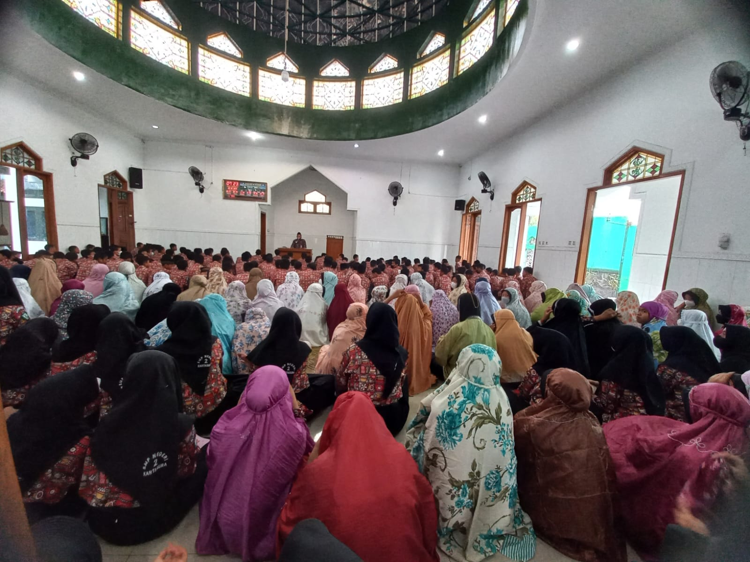

Gambar 2. Pelaksanaan shalat dzuhur berjamaah

**b.** **Mengurangi jam pembelajaran apabila shalat berjamaah**

Karena di SMP Negeri 2 Kartasuraa keterbatasan lahan masjid saat akan melaksanakan shalat dzuhur berjamaah, SMP Negeri 2 Kartasura membuat kebijakan untuk melaksanakan shalat dzuhur secara mandiri baik dilaksanakan dimasjid sekolah ataupun dirumah masing masing supaya tidak menganggu jam pembelajaran sekolah.

**c. Kurangnya fasilitas tempat ibadah yang memadai**

Kondisi lahan masjid di SMP Negeri 2 Kartasura belum mempunyai masjid maupun mushola sendiri. Sehingga, pelaksanaan shalat dzuhur di SMP Negeri 2 Kartasura dibagi menjadi tiap kelas setiap harinya seperti hari senin kelas 7 dan 8 selasa kelas 9 dan 7 dan sebagainya bahkan ada siswa yang tidak melaksanakan shalat karena keterbatasan lahan dan ada siswa yang kurang kepedulianya dengan kewajibannya melaksanakan shalat wajib 5 waktu yang beragama muslim (Yunus, 2017).



Gambar 1. Masjid SMP N 2 Kartasura

**d.** **Kurangnya kesadaran siswa untuk melaksanakan ibadah**

Kesadaran untuk melaksanakan ibadah kepada allah di SMP Negeri 2 Kartasura untuk mendekatkan diri kepada sang pencipta. Guna menentukan seseorang untuk membentuk watak maupun peradaban bangsa yang bertujuan supaya menjadi siswa yang beriman dan bertakwa kepada tuhan yang maha esa, mempunyai akhlaq yang mulia. Oleh karena itu, siswa SMP Negeri 2 Kartasura harus mempunyai seseorang yang bisa membimbing untuk melaksanakan shalat wajib maupun sunah. Seseorang yang bisa membimbing kita yaitu seperti guru, orang tua, teman disekolah maupun diluar sekolah maupun orang lain yang dapat mengajak kita kejalan yang benar.

Itulah yang menyebabkan kurangnya kesadaran siswa untuk melaksanakan shalat masih sangat rendah. Misalnya, apabila waktu jam shalat dzuhur untuk pergi ke masjid dan melaksanakan shalat dzuhur berjamaah kebanyakan faktor teman disekolahnya seperti apabila, temanya tidak melaksanakan shalat siswa yang lain juga ikut tidak melaksanakan shalat dan lebih memilih nongkrong dikantin, didalam kelas.

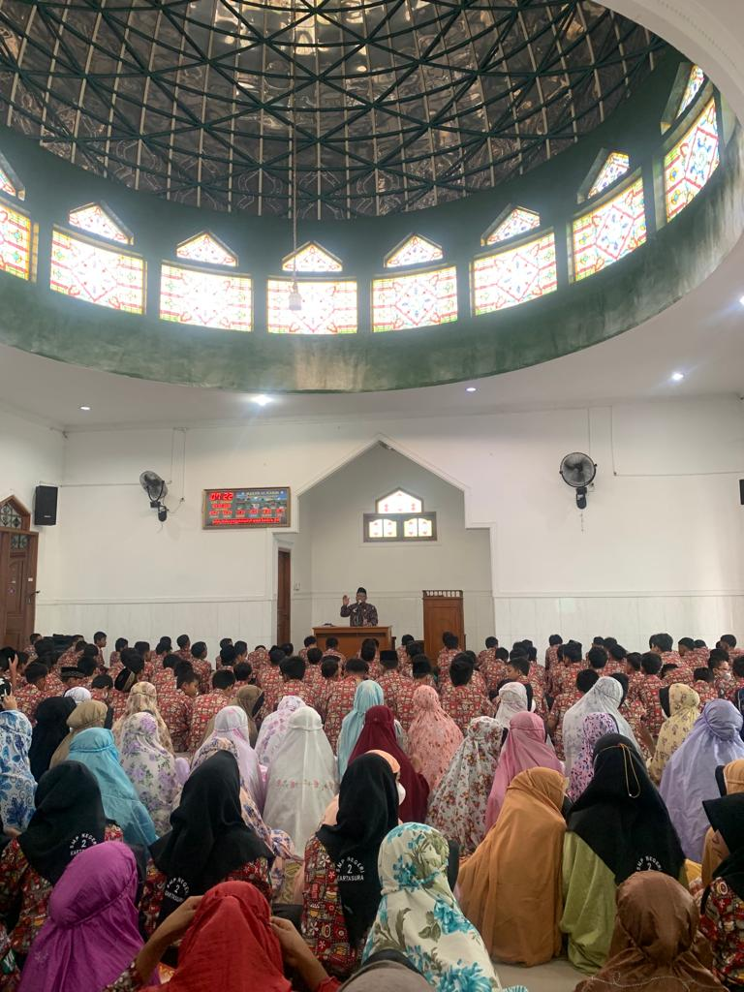

Gambar 3. Pelaksanaan shalat disekolah

**PENUTUP**

Penerapan pendidikan penanaman pembiasaan kesadaran beribadah di SMP Negeri 2 Kartasura kurang berjalan baik. Hal ini disebabkan oleh kurangnya kesadaran penerapan pembiasaan kesadaran beribadah di SMP Negeri 2 kartasura supaya meningkatkan penanaman nilai karakter seperti religius, toleransi, dan disiplin. Para guru atau pendidik terus mengingatkan untuk selalu melaksanakan ibadah guna melaksanakan kewajiban kita beribadah kepada allah untuk mendapatkan pahala untuk menjadi amal pertimbangan diakhirat kelak. Secara, perlahan bisa mengubah kebiasaan buruk yang awalnya sering tidak melaksanakan shalat menjadi pembiasaan baik yang selalu diterapkan dan diingatkan oleh bapak ibu guru supaya tidak meninggalkanya. Dari hasil observasi oleh peneliti, maka penelitian ini menyimpulkan sebagai berikut: a. Kurangnya kesadaran beribadah di SMP Negeri 2 Kartasura meliputi a). kesadaran untuk melakukan shalat dhuha maupun shalat dzuhur di masjid SMP Negeri 2 Kartasura b) Keterbatasan lahan masjid untuk pelaksanaan ibadah kurang maksimal. c). Program yang diterapkan sekolah guna mendukung kegiatan tersebut meliputi shalat dhuha pagi hari, pengajian untuk yang beragama muslim dimasjid. d). Faktor yang mempengaruhi ketaatan beribadah siswa adalah motivasi orang tua, pemantauan guru, pergaulan teman sebaya dan kegiatan lingkungan masyarakat.

**DAFTAR RUJUKAN**

Aisyahnur Nasution. (2019). Metode Pembiasaan Dalam Pembinaan Shalat Berjamaah dan Implikasinya terhadap Penanaman Budaya Beragama Siswa SMP Negeri 2 Kabawetan. *Al-Bahtsu*, *4*(1), 11–23.

AMINAH, S. (2020). TINGKAT KETAATAN SISWA DALAM MENJALANKAN IBADAH DI SMP NEGERI 3 TURI SLEMAN. *G-COUNS: Jurnal Bimbingan Dan Konseling*, *4*(2), 212–216.

Askal, M., Elpisah, As, H., & Rakib, M. (2018). Implementasi Program Pendidikan Karakter Di Smpn 2 Lilirilau Kabupaten Soppeng. *Jurnal Ilmiah Pena Sains Dan Ilmu Pendidikan*, *1*(2), 77–88.

aswidar rika, zahara saragih siti. (2021). Karakter Religius,Toleransi, dan Disiplin pada Siswa Sekolah Menengah Pertama. *JURNAL IMIAH PENDIDIKAN DAN PEMBELAJARAN*, *6*(1), 134–142.

Delli, S. (2022). *Dampak Baik melakukan pembiasaan shalat dzuhur Siswa di Sekolah Menengah Pertama Negeri Kota Jambi.* *3*(1), 53–60. https://repository.unja.ac.id/31961/%0Ahttps://repository.unja.ac.id/31961/5/5. BAB I.pdf

Halizah, F. N., & Kosasih, A. (2021). Strategi Kepala Sekolah Dalam Memotivasi Siswa Untuk Shalat Berjamaah di SMP Negeri 2 Payakumbuh. *An-Nuha*, *1*(2), 52–59. https://doi.org/10.24036/annuha.v1i2.30

Hamid, A., Prasetiya, B., & Santoso, S. A. (2022). Implementasi Pelaksanaan Kegiatan Keagamaan Dalam Meningkatkan Kecerdasan Spiritual Siswa Sekolah Menengah Pertama Negeri 1 Sumberasih. *Jurnal Pendidikan Islam*, *8*(2), 1–18. https://doi.org/10.37286/ojs.v8i2.154

Hatutik, N. (2022). *Implementasi Reward Dan Punishment Dalam Membentuk Kedisiplinan Sholat Dhuhur Berjamaah ِ ك ِ ي ذ ن ا ٓ ُ َّ ل ع ُ ِ ل ب ْ َ ق ن َ و ُ َّ ت َ ت م َ َ ل خ ُ ُ ب عا ْ سا َّ َ َ ل م َ ُّ ي َ ي ٰ ْ م ن ْ ذ َّ لا م ْ ق ْ ك ْ ك َ ا و َ ْ لا و َ ْ ُ ق*. *1*, 12–25.

Ii, B. A. B., & Pustaka, T. (2017). *Amanu , pengaruh shalat dhuhur berjamaah terhadap perilaku keagamaan siswa di kelas VIII SMP muhammadiyah 8 Benjeng-gresik , Skripsi, Fakultas agama islam univesitas muhammadiyah gresik,2017*.

Larasati, ali bowo tjahtjono, toha maksun. (2020). Implementasi PAI Melalui Pembiasaan Shalat Berjamaah Dalam Meningkatkan Kedisiplinan Peserta Didik Di Smp Hasanuddin 10 Semarang. *KONFERENSI ILMIAH MAHASISWA UNISSULA (KIMU)*, *28*(10), 539–545.

MUNAWAROH, A. Q. (2021). *PEMBIASAAN SHALAT DHUHA DAN DZUHUR BERJAMAAH SERTA KONTRIBUSINYA DALAM PEMBENTUKAN KARAKTER PESERTA DIDIK DI SEKOLAH MENENGAH PERTAMA NEGERI 9 JEMBER DAN SEKOLAH MENENGAH PERTAMA ISLAM AL-HIDAYAH JEMBER*. http://digilib.uinkhas.ac.id/8012/

Ridwan Marzuki, Retno Triwoelandari, K. N. (2018). *HUBUNGAN PELAKSANAAN SHALAT DZUHUR BERJAMAAH DENGAN KEDISIPLINAN BELAJAR SISWA KELAS VIII SMP NEGERI 4 KOTA BOGOR*. 298–310.

Risthantri, P., & Sudrajat, A. (2015). HUBUNGAN ANTARA POLA ASUH ORANG TUA DAN KETAATAN BERIBADAH DENGAN PERILAKU SOPAN SANTUN PESERTA DIDIK. *Harmoni Sosial: Jurnal Pendidikan IPS*, *2*(2), 191–202.

Solihin1, Maya2, R., & Muhamad Priyatna3. (2020). PERAN GURU PENDIDIKAN AGAMA ISLAM DAN BUDI PEKERTI DALAM MENINGKATKAN KARAKTER RELIGIUS SISWA MELALUI PROGRAM SALAT BERJAMAAH DAN SALAT DUHA SISWA KELAS VIII DI SMPN 9 BOGOR TAHUN AJARAN 2019/2020. 日本水産学会誌, *4*(13–29), 791–792.

Yunus, M. (2017). Implementasi Nilai-Nilai Toleransi Beragama Pada Pembelajaran Pendidikan Agama Islam. *AL-ISHLAH: Jurnal Pendidikan Islam*, *15*(2), 166–187. https://doi.org/10.35905/alishlah.v15i2.566